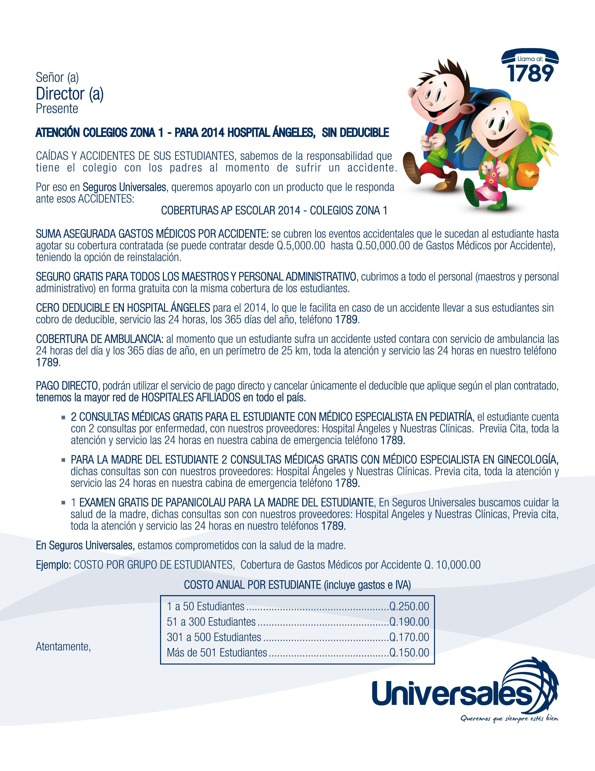
Guatemala, agosto del 2,013.

Wilber Morales
Teléfono: 1789 ext. 1500, Teléfono: 23847425, Cel. 55108510

